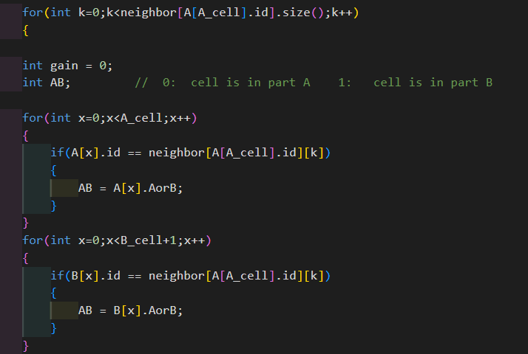
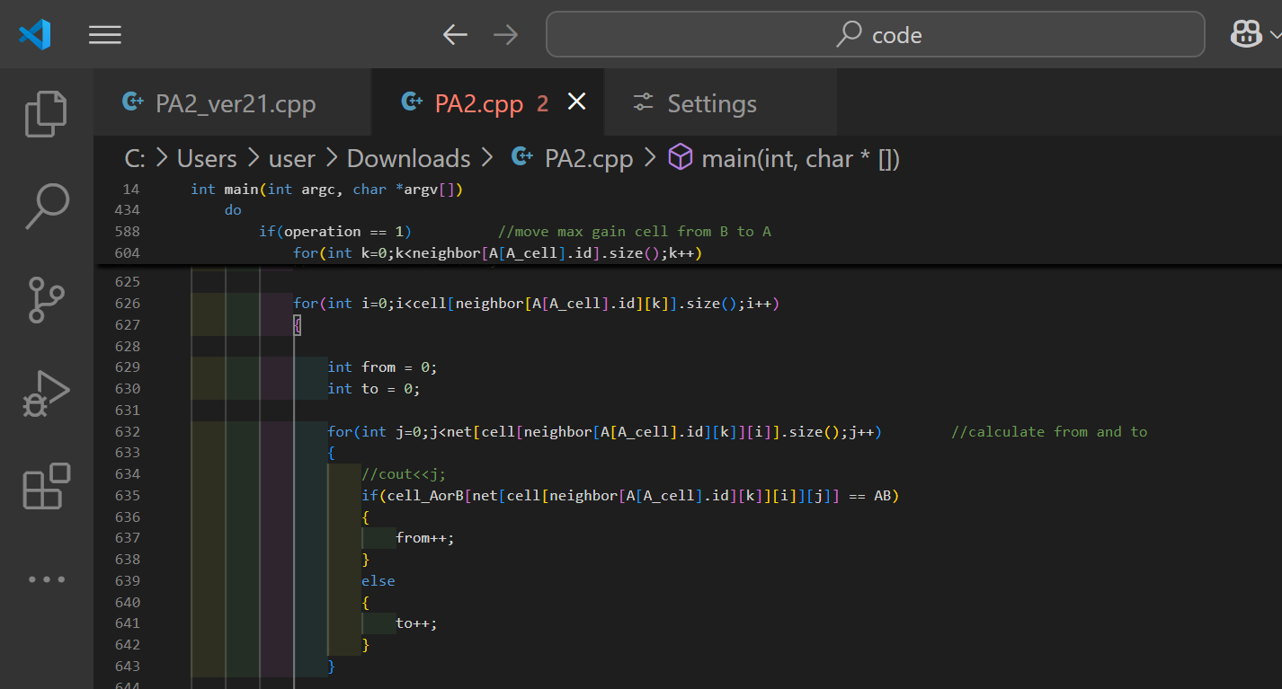
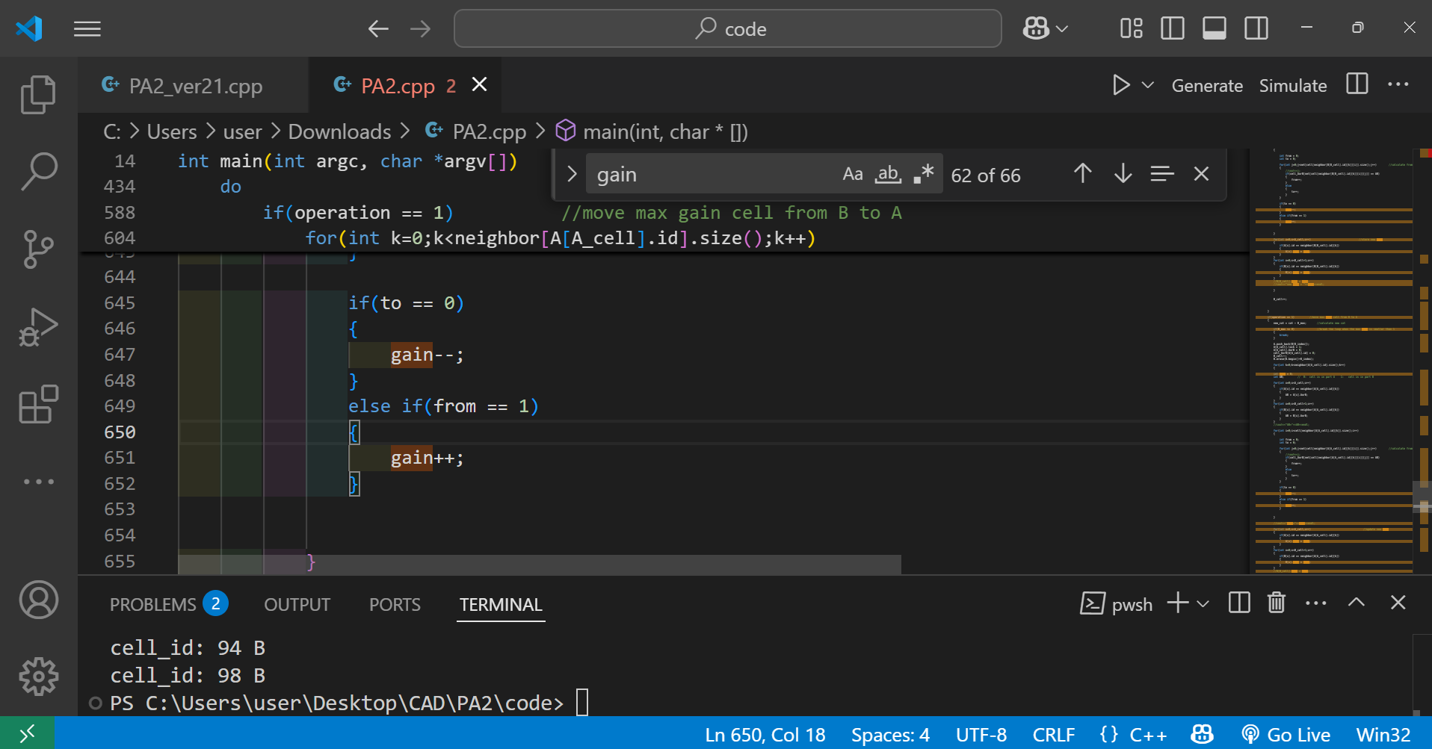
計算neighbor的from和to
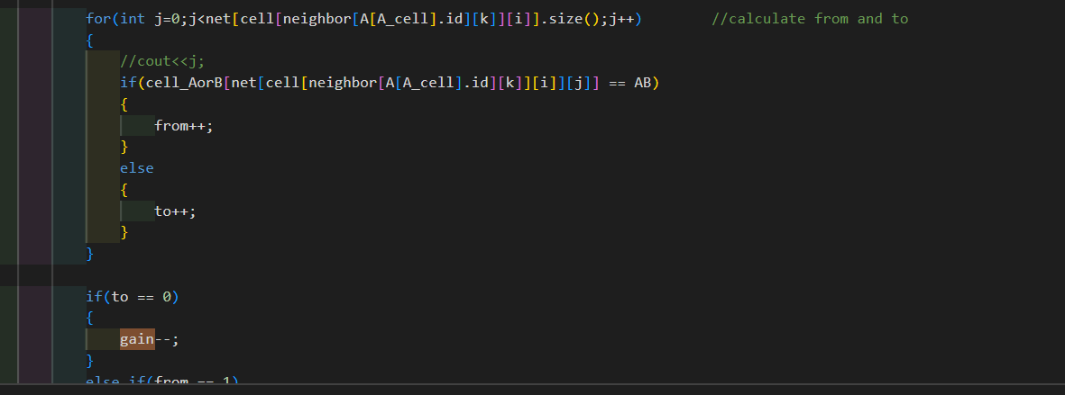
重點是在更新gain的部分，絕對不能直接算，要用+-的方式，用+-的方式即便無腦跑完所有neighbor也夠快，因為我們直接計算gain

